**History 对象**

history对象记录了用户曾经浏览过的页面(URL)，并可以实现浏览器前进与后退相似导航的功能。

**注意:从窗口被打开的那一刻开始记录，每个浏览器窗口、每个标签页乃至每个框架，都有自己的history对象与特定的window对象关联。**

**语法：**

window.history.[属性|方法]

**注意：**window可以省略。

**History 对象属性**

[](http://img.mukewang.com/53548c030001759e05840068.jpg)

**History 对象方法**

**[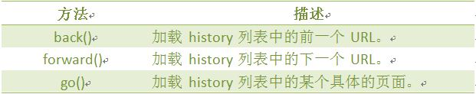](http://img.mukewang.com/53548c200001228206210123.jpg)**

使用length属性，当前窗口的浏览历史总长度，**代码如下：**

<script type="text/javascript">

var HL = window.history.length;

document.write(HL);

</script>